**トマト黄化葉巻病，トルコギキョウ葉巻病**

この病害は，“タバココナジラミ”（体長１mm程度）という害虫だけが媒介するウイルス病（病原ウイルス：*Tomato yellow leaf curl virus* (ＴＹＬＣＶ) ）で，トマト，ミニトマト，トルコギキョウなどに発生します。

広島県では平成16年９月に初めて施設トマトで発生が確認されています。

　この病害は，トマトでは発病前に着果した果実は正常に生育しますが，発病後は開花しても結実せず，収穫できなくなります。また，トルコギキョウも正常に生育せず，収穫できなくなります。

**トルコギキョウの症状**

節間が短縮したり，葉表が内側に巻いたりします。



**トマトの症状**

新しい葉が黄化し，葉が巻いてきます。症状が進むと，生長点付近で節間が短縮したり，株全体が萎縮したりします。



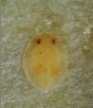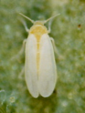**伝染方法**

タバココナジラミの吸汁によって伝染します。

親のウイルスがその子供に伝わる経卵伝染はしません。

ハサミ，種子，土壌，その他の害虫（アブラムシ類，アザミウマ類など）では伝染しません。

タバココナジラミ成虫

タバココナジラミ蛹

**防除方法**

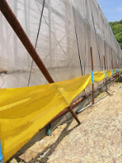**ウイルスを媒介するタバココナジラミの防除を徹底しましょう！**

　○育苗期～定植時に，コナジラミ類に登録のある粒剤を使用しま

しょう。

　○薬剤による防除や，黄色粘着シート，防虫ネット（目合い0.4mm

以下）の設置により，ハウスへの侵入を防ぎましょう。

　○収穫終了後は，株を切断・断根して植物体を枯死させると同時に，

施設を密閉して蒸し込みを行い，施設内のコナジラミを死滅させ

ましょう。

**除草を徹底しましょう！**

ハウス周辺への黄色粘着シート設置

　　ノゲシ，ウシハコベなどの雑草にも感染します（ただし，

　症状はでません）。タバココナジラミの増殖源にもなるので，

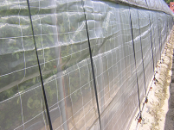　除草を徹底しましょう。

**感染した株は直ちに処分しましょう！**

　　感染した株は回復せず，さらに感染源となります。

　疑わしい株は見つけ次第，抜き取って適切に処分しましょう。

ハウスサイドへの防虫ネット設置

**トマト，トルコギキョウなどの残さや果実を適切に処分しましょう！**

　　植物残さ，果実，野良生えトマトをそのまま放置しておくと感染源になるので，適切に処分しましょう。

**家庭菜園でトマト，ミニトマトを栽培されている方へのお願い**

　　家庭菜園のトマトなども感染源になる可能性がありますので，疑わしい株は見つけ次第，抜き

取って適切に処分して下さい。ご協力お願いします。

**キュウリ，メロン，ナスなどを栽培されている方へのお願い**

キュウリ，メロン，ナスなどにはこのウイルスは感染しませんが，ウイルスを媒介するタバコ

コナジラミは増殖します。これらの作物でもタバココナジラミが増えないよう薬剤による防除など

の対策をとって下さい。